Attachment 13: B2 Photo Novella Storyboard
These are examples of different types of texts in the novella:
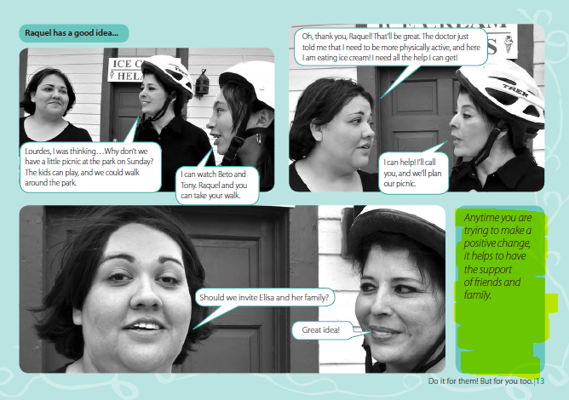
Block Text: this is general text that will appear in the photo novella on the side of the visuals.
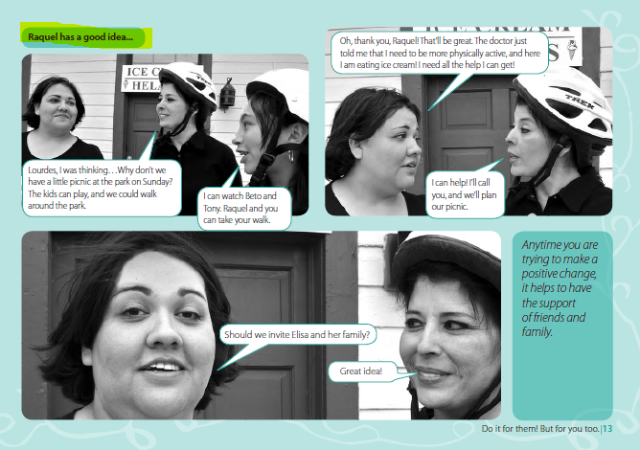
Photo Caption: this is the caption that helps the reader transition between different settings/ scenes.
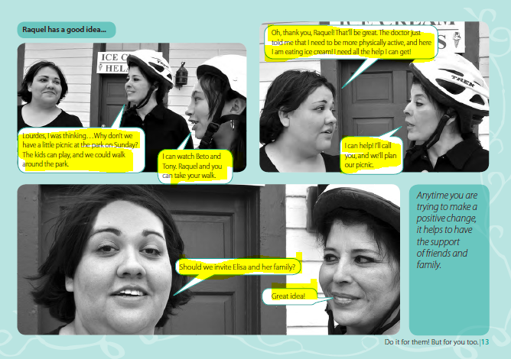
Bubble Text: this is the text that shows what the characters are saying.
*Filming and photoshoot will take place in the United States. There are some scenes in the story that take place in Mexico, However, there will be no filming or a photoshoot in Mexico. The scenes in Mexico will be staged and produced in the U.S.
Visuals and Description | Text in Novella
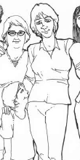  Title Page with image of all characters looking happy with a neutral background (ie. park, in front of a home etc). | Title:  Mudarse a los Estados Unidos: Cosas que se deben saber sobre las pruebas para detectar la tuberculosis (TB) y su tratamiento  CDC logo
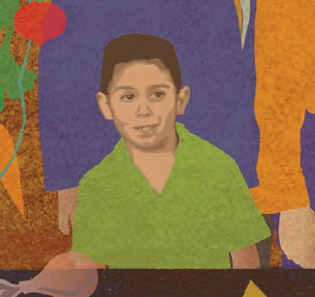  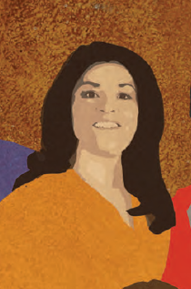  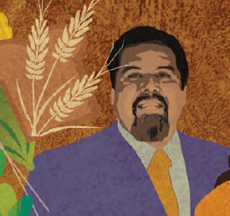  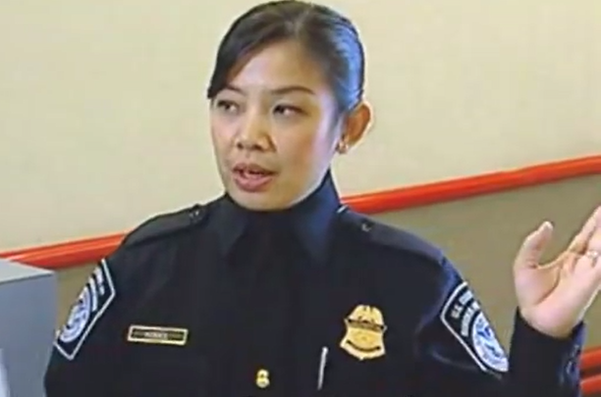  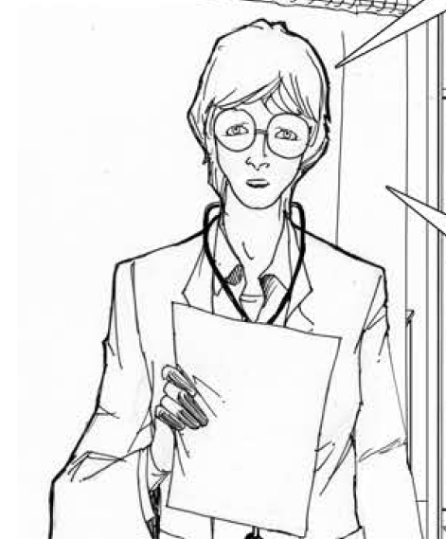 | Photo Caption: Introducción  Esta es la historia de Manuel Castillo y su mamá Carla. Ellos se están mudando de México a los Estados Unidos. Antes de irse de México, tienen que ir a un médico para hacerse todas las evaluaciones y obtener las aprobaciones necesarias como parte del chequeo médico antes de emigrar.  La mamá de Manuel se entera de que el niño tiene una infección de tuberculosis y de que ella tendrá que comunicarse con el departamento de salud en los Estados Unidos una vez que lleguen a este país.  Esta es su historia. [Show 5 step process]  Block Text:  Este es Manuel Castillo. Tiene 10 años. Es de México. Manuel y su mamá se acaban de enterar de que él tiene una infección de tuberculosis.  Esta es Carla Castillo. Es la mamá de Manuel. Acaba de enterarse de que su hijo tiene una infección de tuberculosis.  Este es el doctor Fernández. Es el médico que le hizo a Manuel el chequeo de tuberculosis antes de emigrar, en la clínica en México donde ofrecen servicios médicos de inmigración.  Esta es la funcionaria Lee. Trabaja en la frontera de Estados Unidos y México. Se encarga de evaluar a los viajeros que vienen a los Estados Unidos. Ella revisa los documentos para asegurarse de que cumplan con las leyes de inmigración y aduanas.  Esta es la doctora Smith. Trabaja en el Departamento de Salud de California.
Frame 1: Manuel y Carla están en la cocina; Manuel está comiendo un refrigerio y su mamá está sentada a la mesa.   | Photo Caption: En casa, en México  Bubble Text:  Carla: Manuel, como nos vamos a mudar a California, tienes que hacerte tu chequeo médico. Yo ya tuve mi cita y programé la tuya para la próxima semana.
Frame 2: Image of Manuel, Carla walking into the clinic.  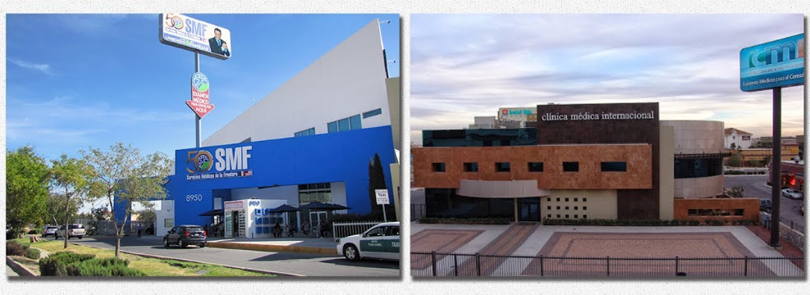  Source: https://www.google.com/search?q=Clinica+Medica+Internacional&source=lnms&tbm=isch&sa=X&ved=0ahUKEwi8vNDK8-jgAhUOy1kKHVbsBasQ_AUIECgD&biw=1344&bih=746#imgrc=skLVCVPU3lTryM:&spf=1551716817500  Frame 3: Image of TB germs coming out of someone’s mouth as they cough.  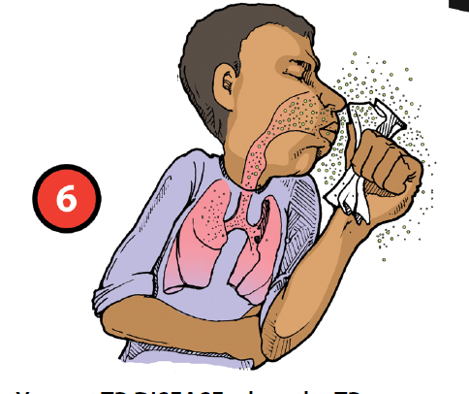  Source: https://www.cdc.gov/tb/publications/posters/images/StopTBlarge.pdf | Photo Caption: En la clínica, en México  Block Text: Para mudarse a los Estados Unidos, usted y su niño debieron hacerse un examen médico en una clínica en México que ofrece servicios médicos de inmigración. Durante ese examen, el médico les hizo a usted y a su hijo una prueba para detectar la tuberculosis.  Block Text: Cualquier persona puede contraer tuberculosis. La tuberculosis, o TB, es una enfermedad grave causada por un microbio que generalmente afecta los pulmones. Se propaga de persona a persona a través del aire por alguien que tenga la enfermedad de tuberculosis. Si se la deja sin tratar, la tuberculosis puede causar una enfermedad grave e incluso la muerte.
Frame 4: Manuel and Carla in Dr. Fernandez’s clinic office. Having Dr. Fernandez put the stethoscope to Manuel’s chest  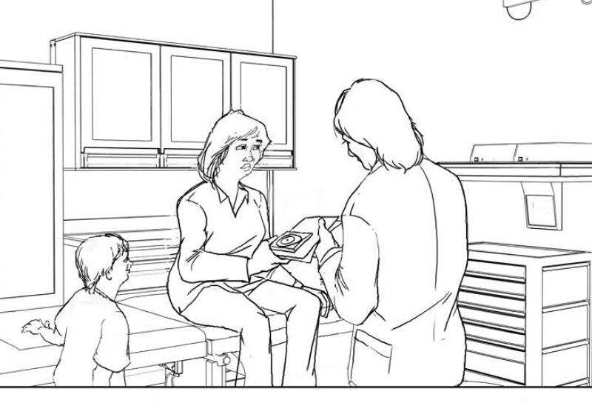  Frame 5: Manuel getting his blood drawn. | Block Text:  Como Manuel, su hijo tuvo un chequeo médico y unas pruebas en la clínica en México donde ofrecen servicios médicos de inmigración.  Durante el chequeo, a usted le hicieron preguntas sobre la salud de su hijo, y a él le hicieron un examen físico y una prueba de sangre. Si esa prueba mostró una infección de TB, a su hijo le hicieron una radiografía de tórax.  Bubble Text:  Dr. Fernandez: Hoy vamos a hacer varios exámenes que son obligatorios antes de que se mude a los Estados Unidos.
Frame 6: Manuel getting an x-ray.  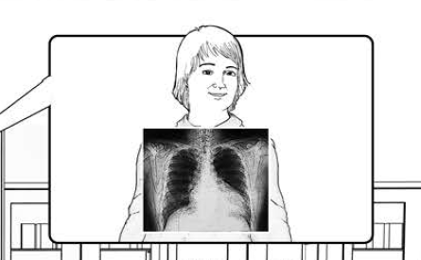 | Photo Caption: Los resultados  Bubble Text:  Dr. Fernandez: Como Manuel tuvo un resultado positivo en la prueba de sangre para detectar la tuberculosis, tenemos que hacerle una radiografía de tórax. Un resultado positivo en la prueba de sangre significa que Manuel tiene microbios de la TB en el cuerpo.
Figure 2 Healthy Manuel  Figure 1 Sick Manuel  Source:  https://sntc.medicine.ufl.edu/Files/Products/UFtuberculosis%20English%20Flyer.pdf  Source: https://sntc.medicine.ufl.edu/Files/Products/UFtuberculosis%20English%20Flyer.pdf  Two similar images of Manuel appear with a white background, focusing only on Manuel  Frame 7: One image shows Manuel happy and healthy with a friendly posture.  Frame 8: Other image show’s Manuel coughing and looking ill. | Photo Caption: Tipos de tuberculosis  Block Text:  En los Estados Unidos, como en otros países, a la tuberculosis también se la llama "TB". Hay dos tipos de afecciones relacionadas con la TB: la infección de tuberculosis y la enfermedad de tuberculosis.  Infección de tuberculosis: las personas con infección de TB tienen en el cuerpo microbios de la tuberculosis que están inactivos. A esto a veces también se lo conoce como "tuberculosis durmiente". Las personas con infección de TB no tienen síntomas, no se sienten enfermas y no pueden propagar los microbios de la TB a los demás.  Algunas personas con infección de TB podrían ponerse mal y tener la enfermedad de TB en el futuro si no reciben tratamiento.  Enfermedad de tuberculosis: la enfermedad de TB proviene de la infección de TB. Los microbios de la TB se multiplican y crecen en el cuerpo. Las personas con la enfermedad de TB frecuentemente tienen tos, fiebre u otros síntomas, pero algunas de ellas pueden no tener síntomas en absoluto. Las personas con la enfermedad de TB activa pueden propagar los microbios de la tuberculosis a las personas con las que pasen mucho tiempo, como familiares, amigos o compañeros de trabajo.  .
Frame 9: Headshot of Dr. Fernandez  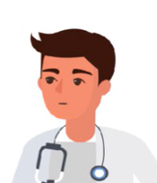  Frame 10: Image of Carla looking relieved  Frame 11: Image of Manuel, Carla and Dr. Fernenadez in the clinic office together. | Bubble Text:  Dr. Fernandez: Manuel tiene tuberculosis durmiente o inactiva, también llamada infección de TB. Le permitirán viajar a los Estados Unidos, pero dentro de los primeros 30 días de su llegada a California deberá comunicarse con el departamento de salud. Le harán un chequeo de la tuberculosis, se asegurarán de que nada haya cambiado y lo ayudarán a conseguir un tratamiento para evitar que su infección de TB se transforme en enfermedad de TB.  Block Text: El tratamiento para la infección de TB puede ser de tan solo unos 3 meses de medicación, lo cual debería evitar que la infección de su hijo se transforme en enfermedad de TB más adelante en su vida.  Bubble Text:  Carla: ¡Qué bueno saberlo! ¿Esto cambiará nuestros planes de mudarnos a los Estados Unidos?  Dr. Fernandez: De acuerdo con sus resultados, él tiene una clasificación médica de tuberculosis B2. Esto simplemente significa que tiene una infección de TB y que está en riesgo de que se transforme en enfermedad de tuberculosis en el futuro.  Esto no impedirá que usted y Manuel se muden a California, pero es importante que se comunique con el departamento de salud local cuando lleguen para que le puedan hacer otro chequeo de TB.
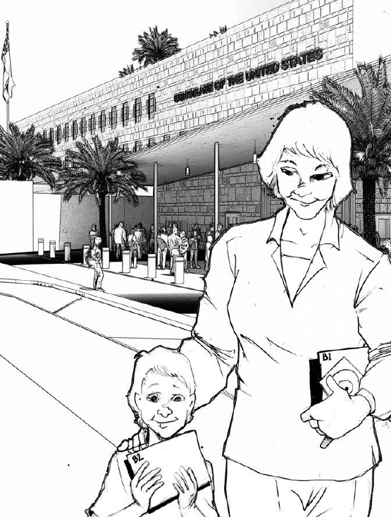  Frame 12: Manuel and Carla walking into a building that looks like the Mexican consulate building. | Photo Caption: La entrevista en el consulado de los Estados Unidos, en México
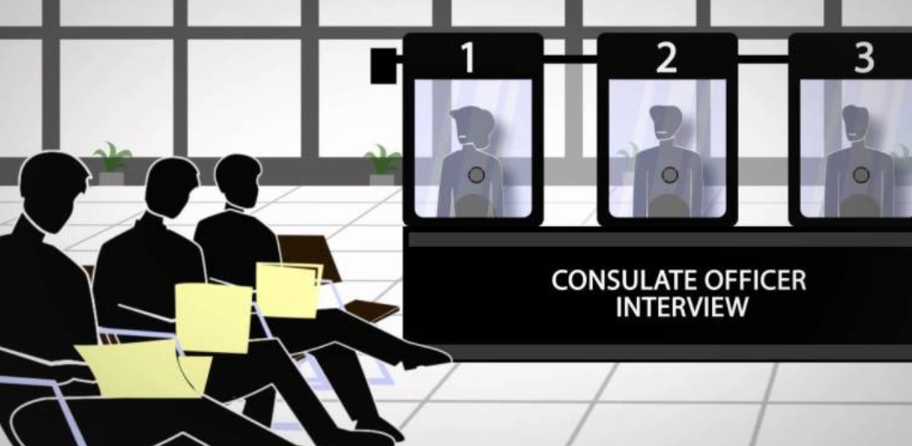  Source: https://nation.com.pk/digital_images/large/2016-11-23/1479923162-6417.jpg    Source: https://101clipart.com/wp-content/uploads/02/Office%20Work%20Clipart%2005.jpg  Frame 13: Manuel and Carla being interviewed at the consulate office. They are standing at the window and the image shows Manuel and Carla one side of the window and the consulate officer on the other. The consulate officer should be working on a computer when asking for updated information. This will be one image combining these two examples. | Block Text: Después de la cita de su hijo en la clínica, usted irá al consulado para continuar con su proceso migratorio. Tendrá que dar una dirección, un número de teléfono y un correo electrónico donde se puedan comunicar con usted y con su hijo en los Estados Unidos.  El consulado actualizará su información de contacto y se la enviará a un departamento de salud en los Estados Unidos para que ellos la tengan.  Bubble Text:  Consulate Officer: ¿A dónde se van a mudar en los Estados Unidos?  Carla: Nos vamos a quedar con mi hermano Juan en California. Su dirección es 456 Merry Lane, New Town, CA, y nuestro número de teléfono es (111) 875-4321. Por favor use su dirección de correo electrónico, que es JUSA@xmail.com.
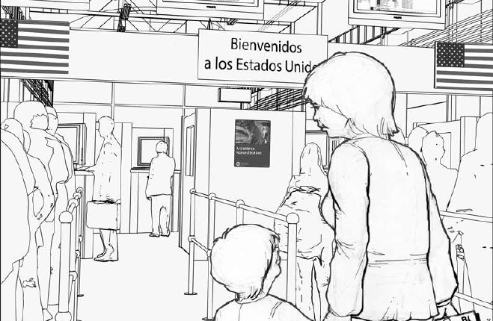  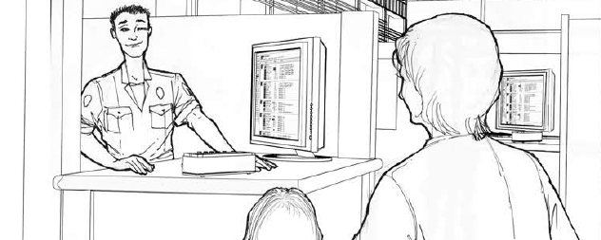  Frame 14: Manuel and Carla arriving at the United States Port of Entry (ATL Quarantine Station) seen walking toward the CBP officer. | Photo Caption: En el puerto de entrada de los Estados Unidos  Block Text: Cuando lleguen al puerto de entrada, puede que el agente le pregunte sobre la clasificación B de tuberculosis que le dieron a su hijo. No se preocupe. Usted y su hijo aún podrán ingresar a los Estados Unidos.
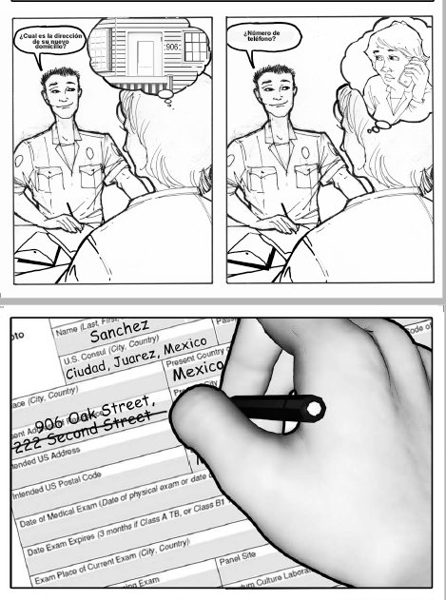  Frame 15: Officer asking questions and making updates on a computer screen. Carla will be in the frame answering the questions. | Block Text: Este es otro buen momento para actualizar su dirección, número de teléfono y correo electrónico para que el departamento de salud en los Estados Unidos tenga la información más actual de su hijo.  Bubble Text:  Officer Lee: ¿Cuál es su nueva dirección, número de teléfono y correo electrónico?  Carla: No ha cambiado nada. Mi dirección será 456 Merry Lane, New Town, CA. Y el teléfono y el correo electrónico son los mismos.
Frame 16: Headshot of Officer | Bubble Text:  Officer Lee: De acuerdo con la dirección que me dio, el departamento de salud local será notificado sobre su llegada y recibirá electrónicamente sus registros médicos relacionados con la TB. Es importante que se comunique con el departamento de salud dentro de los próximos 30 días para pedir una cita para su hijo.
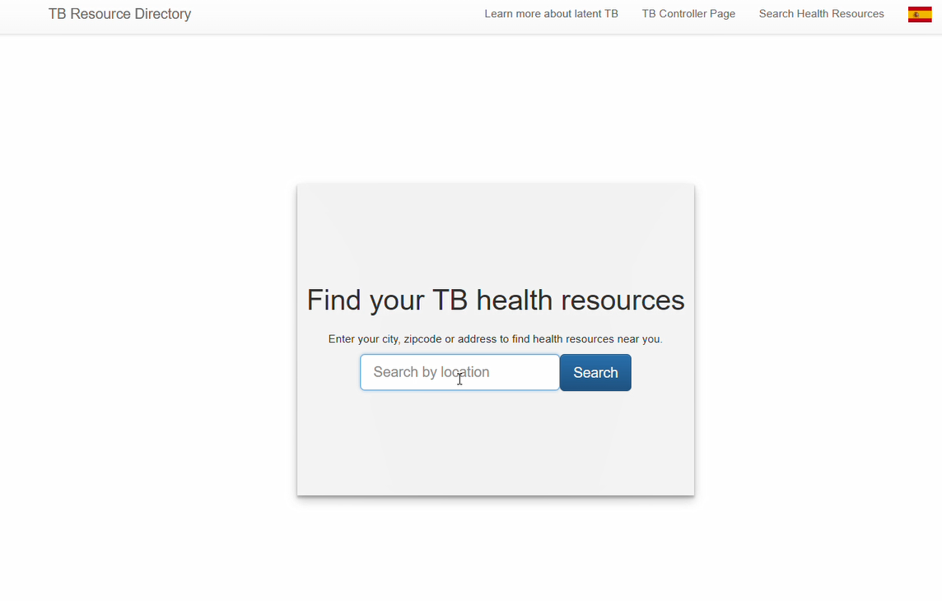  Frame 17: Show a screen shot of a phone with the directory home page  Source: https://i0.wp.com/cdn.vectorstock.com/i/1000x1000/96/75/cartoon-image-of-cellphone-icon-smartphone-vector-15659675.jpg?resize=700%2C1080&ssl=1  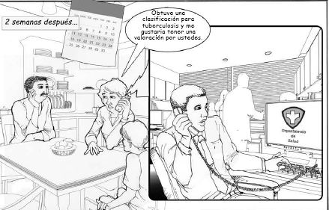  Frame 18: Carla at her home in the United States. They are sitting down at a table. Carla is on the phone with someone from the health department.  Frame 19: The person at the health department is sitting at their desk in the local health department. They are on the phone with Carla. Change screen to say “Health Department” and not “Departamento de Salud” | Photo Caption: En los Estados Unidos  Block Text: Para comunicarse con el departamento de salud, visite este sitio web (insert directory web address). Si su dirección cambia después de haberse mudado a los Estados Unidos, este sitio web podrá ayudarlo a contactar el lugar correcto.  Block Text:  La mayoría de los servicios de atención médica de seguimiento para la TB será gratuita o a bajo costo. Es posible que ofrezcan asistencia económica, pero verifíquelo en el departamento de salud donde vean a su hijo.  Block Text:  Una vez que esté en los Estados Unidos, comuníquese con el departamento de salud local dentro de los primeros 30 días de su llegada para pedir una cita para su hijo. Los departamentos de salud no siempre tienen personal que hable español, por lo cual, si es posible, pídale a alguien que hable inglés, a quien pueda confiarle la información médica de su hijo, que haga la primera llamada.  El sistema de salud en los Estados Unidos es diferente al sistema de salud de México. Es importante que se comunique con el departamento de salud local. No debe ir directamente a un médico privado, centro médico u hospital para su chequeo de TB. El departamento de salud en los Estados Unidos puede darle o indicarle dónde conseguir los servicios que necesita para ese chequeo.  Bubble Text:  Carla: Acabamos de mudarnos a California. Tengo un hijo con una afección de clasificación B2 de tuberculosis y me gustaría hacer una cita para que le hagan un chequeo.  Person at the local health department: ¡Bien! ¿Qué le parece la semana que viene?
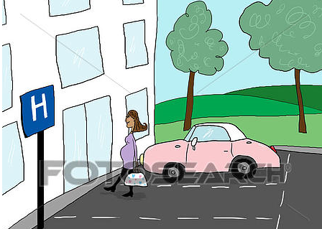  Frame 20: Manuel and Carla arriving at the local health department in the United States. (Make sure it does not look like a hospital) | Photo Caption: En el departamento de salud en los Estados Unidos.
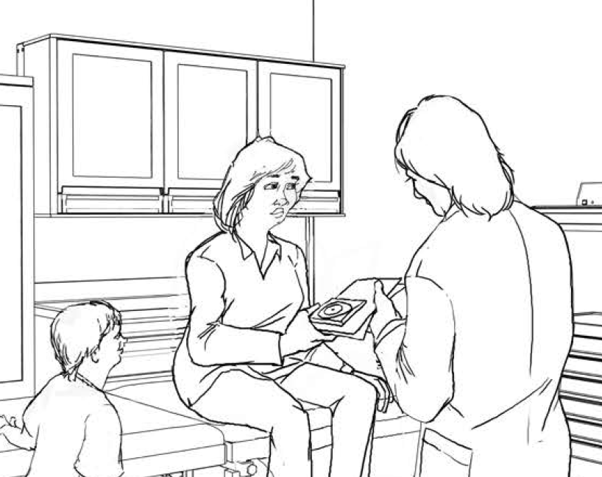  Frame 21: Carla talking to the US doctor at the local health department in a patient check-up room.  Frame 22: Manuel getting another medical test (blood draw). | Bubble Text:  Carla: Acabamos de mudarnos a los Estados Unidos y queríamos hacer el seguimiento para asegurarnos de que todo esté bien con mi hijo.  Dr. Smith: ¡Claro! No se preocupe. Le voy a hacer unas preguntas para saber si su hijo necesita hacerse otras pruebas y para que pueda recomendarle el mejor tratamiento para él.
Frame 23: Image of Dr. Smith giving Carla the TB medication. | Bubble Text:  Dr. Smith: La prueba de sangre de Manuel dio positivo y el resultado de su radiografía de los pulmones fue normal. No está enfermo, pero debe tomar este medicamento para evitar que tenga la enfermedad de tuberculosis en el futuro. Asegúrese de seguir todas las indicaciones. Este medicamento ayudará a que tanto Manuel como su familia se mantengan saludables.  Carla: Sí, me voy a asegurar de que tome su medicamento. Quiero que esté sano.  Block Text: Para obtener más información sobre la tuberculosis puede visitar...  Para ubicar el departamento de salud que le corresponde, visite...
Frame 24: Image of Manuel and Carla together smiling with Dr. Smith
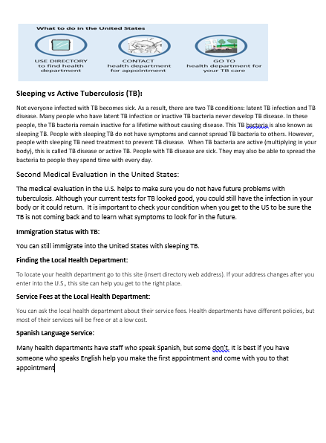  This will be the last page of the graphic novel. | Block Text: Vea el documento "Para obtener más información".

See next page
- Immigration Checkup Process for: Things to Know

Immigration Checkup Process for: Things to Know
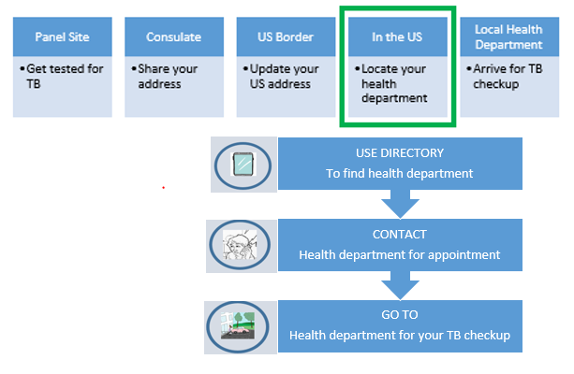
Recuerde: Tendrá que ir al departamento de salud para su chequeo de la tuberculosis dentro de los 30 días de su llegada.
Cómo encontrar el departamento de salud:
Para encontrar el departamento de salud que le corresponde visite este sitio web (insert directory web address).

Tarifas de servicios en el departamento de salud local:
Puede preguntar allí sobre los costos de los servicios. Muchos departamentos de salud ofrecen servicios gratuitos o a bajo costo.

Servicios en español:
Muchos departamentos de salud tienen personal que habla español, pero algunos no. Si es posible, pídale a alguien que hable inglés que lo ayude a conseguir su primera cita y que vaya con usted a ella

Primer examen médico en México:
La evaluación médica en México se realiza para ver si su hijo tiene algún tipo de tuberculosis (TB). Durante el chequeo de su hijo le sacarán sangre y puede que le hagan una radiografía para detectar la tuberculosis.

Segunda evaluación médica en los Estados Unidos:
La evaluación médica en los Estados Unidos garantiza que su hijo no tenga problemas futuros con la tuberculosis. Si bien las pruebas de TB actuales de su hijo dieron resultados negativos, todavía podría tener la infección en su cuerpo, la cual podría transformarse en enfermedad de tuberculosis.

Diferencia entre la infección y la enfermedad de tuberculosis:
No todas las personas infectadas con tuberculosis se enferman. Hay dos tipos de afecciones de TB: la infección de tuberculosis y la enfermedad de tuberculosis. A la infección de TB a veces se la llama "tuberculosis durmiente" o "tuberculosis inactiva". Los médicos también la mencionan como infección de TB latente o LTBI, por sus siglas en inglés. Las personas con infección de TB no tienen síntomas ni pueden propagar las bacterias de la TB a los demás. Sin embargo, las personas con infección de TB deben recibir tratamiento para evitar que se transforme en la enfermedad de TB. A la enfermedad de TB a veces se la llama "tuberculosis activa". La enfermedad de TB es cuando las bacterias de la tuberculosis se multiplican en su cuerpo y causan enfermedad. Las personas con la enfermedad de tuberculosis activa pueden contagiarla a las otras personas con las que pasen tiempo todos los días, como amigos y familiares. Los síntomas de la enfermedad de TB incluyen tos, fiebre, sudor durante la noche y pérdida de peso. Pero algunas personas no presentan estos síntomas hasta que se encuentran en un estado avanzado de la enfermedad. La TB también puede ocurrir en otras partes del cuerpo, como el cerebro, los riñones y la columna vertebral.

THE FOLLOWING TEXT CHANGES WILL BE MADE TO THE GRAPHIC: - Immigration Clinic: Add: Confirm your US address, email, and phone number. - Consulate: Update or confirm your US address, email, and phone number. - US border: Same as for consulate. - In the US: Locate and contact…. Health department: Go to the clinic recommended by the health department for your TB checkup
THE FOLLOWING TEXT CHANGES WILL BE MADE TO THE GRAPHIC: - Immigration Clinic: Add: Confirm your US address, email, and phone number. - Consulate: Update or confirm your US address, email, and phone number. - US border: Same as for consulate. - In the US: Locate and contact…. Health department: Go to the clinic recommended by the health department for your TB checkup. MLS-304100

